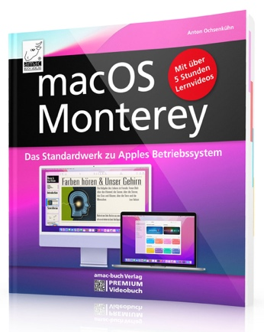
macOS Monterey Standardwerk - PREMIUM Videobuch
Für alle Mac-Modelle geeignet
Jetzt neu im amac-buch Verlag
Das innovative Buch-Video-Konzept:
Sehen, sofort verstehen und umsetzen.
Buch + 5 h Videotutorials
Ein Mac-Computer ist einfach zu bedienen und dennoch extrem leistungsfähig. Das liegt daran, dass Apple sowohl Hard- als auch Software herstellt und so perfekt aufeinander abstimmen kann. Nutznießer sind Sie als Kunde, die einen optimalen Computer egal ob MacBook, iMac, Mac mini oder Pro für die Arbeit und Freizeit erhalten. macOS ist enorm vielseitig einsetzbar und extrem stabil. Ergänzt wird macOS Monterey durch eine Fülle nützlicher Apps wie Mail, Safari, Erinnerungen, Kalender, iMovie, Pages, Numbers, Keynote, Vorschau, Nachrichten, Bücher, Home, Aktien und vieles mehr.
In wenigen Sekunden ist der Mac-Computer installiert und einsatzbereit. Und da jeder Benutzer über einen eigenen Account verfügt, kann ein Apple Rechner bequem für die ganze Familie zum Einsatz kommen.
In diesem Standardwerk erhalten Sie einen umfassende Funktionsbeschreibung, mit der Sie sofort loslegen können. Anton Ochsenkühn bedient seit über 30 Jahren Mac-Computer und kennt macOS in- und auswendig. Zahlreiche Insidertipps runden das kompakte Werk ab.

Aus dem Inhalt:
- Installation und Update von macOS Monterey
- Die neue Bedienoberfläche kennenlernen und nutzen
- Versionsunterschiede: Intel versus Apple Silicon-Rechner
- Benutzer einrichten und den Mac den eigenen Bedürfnissen anpassen
- Die wichtigen Apps: Erinnerungen, Kalender, Mail, Safari, Nachrichten, Notizen, Vorschau
- macOS und Apple-ID: wie Sie Daten ganz einfach über verschiedene Geräte synchronisieren können
- Was tut man, wenn es mal irgendwo hakt?
- Fitnesstraining für Ihren Mac
Autor: Anton Ochsenkühn
ISBN-Nummer: 978-3-95431-086-9
Preis: 34,95 Euro
Format: 210 x 220 mm
Seitenanzahl: 560 Seiten
Videodauer: ca. 5 h
Gewicht: ca. 1,4 kg

